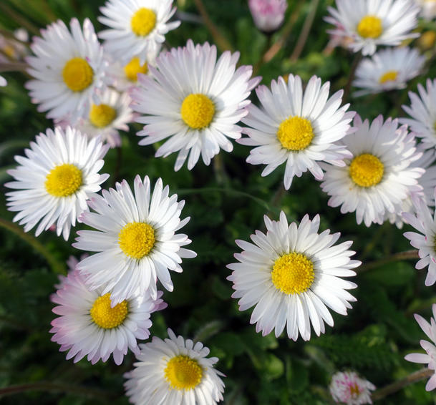 | 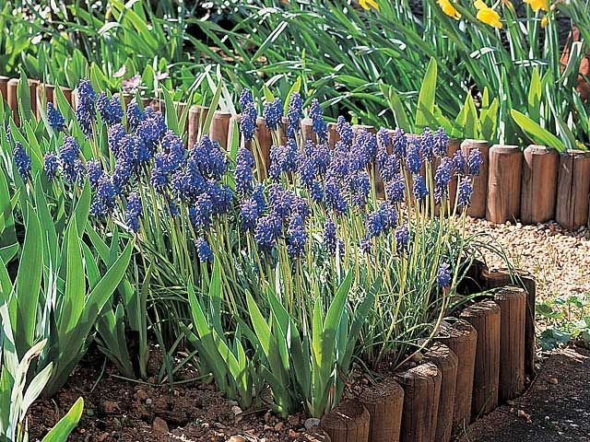
LES PAQUERETTES  les pâquerettes  les pâquerettes | LE MUSCARIS  le muscaris  le muscaris
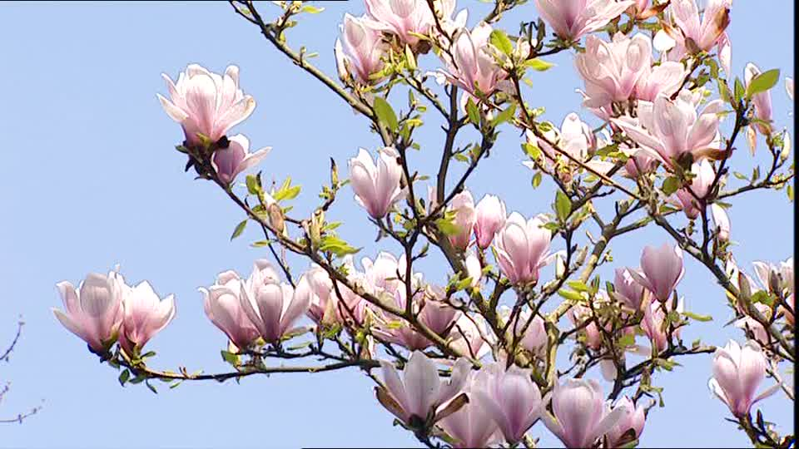 | 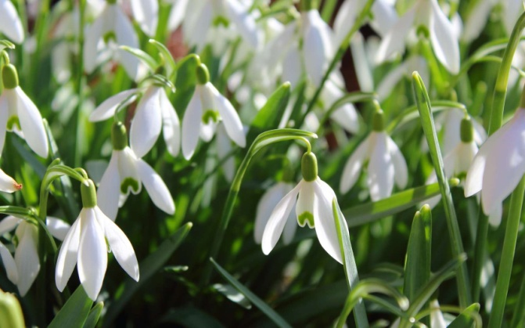
LES MAGNOLIAS  les magnolias  les magnolias | LES PERCE-NEIGES  les perce-neiges  les perce-neiges

